Воспитатель Трофимова Анастасия Валерьевна
МКДОУ «Кетовский детский сад общеразвивающего вида №3»
Курганская область село Кетово

Конспект НОД ФЭМП в старшей группе
«Ориентировка в пространстве и на листе бумаги»

Цель: закрепить ориентировку в пространстве и на листе бумаги у детей старшей группы в ходе образовательной деятельности.
Задачи:
Образовательные: совершенствовать понимание пространственных отношений (вверху, внизу, впереди, сзади, слева, справа, между, умение обозначать в речи взаимное расположение предметов; формировать умение ориентироваться на листе бумаги).
Развивающие: развивать познавательный интерес, внимание, память, логическое мышление; способствовать развитию коммуникативных навыков, грамматически правильной диалоговой речи, навыков свободного общения со взрослым.
Воспитательные: воспитывать настойчивость и целеустремленность; воспитывать проявления доброжелательного отношения друг к другу, взаимопомощь и взаимовыручку.
Оборудование: Мультимедийная доска, массажные шарики, листочки в клеточку, цветные карандаши, белый лист и геометрические фигуры разного цвета на каждого ребенка, блоки Дьенеша, карта с направлением движения по группе.

Ход занятия:

ОРГАНИЗАЦИОННЫЙ МОМЕНТ: (ребята стоят в кругу)
Воспитатель:
- Ребята, давайте поиграем с нашими массажными шариками. Положите шарик на правую ладонь, сверху накройте левой ладонью и повторяйте за мной.
Я мячом круги катаю (мяч между ладоней)
Взад – вперед его гоняю (смена рук)
Им поглажу я ладошку, (соответственно)
Будто я сметаю крошку. (смена рук)
И сожму его немножко (сжимаем шарик)
Как сжимает лапку кошка. (смена рук)
Каждым пальцем мяч прижму (соответственно)
И другой рукой начну. (смена рук)
А теперь последний трюк: (перебрасывание мяча)
Мяч летает между рук (из руки в руку)

Основная часть
Воспитатель: Дети, я знаю, что вы очень любите сказки. Какие ваши любимые?
Дети: - «Золушка», «Маша и медведь», «Три поросенка» и другие (дети перечисляют любимые сказки).
Воспитатель: сегодня я приглашаю вас в необычное путешествие по сказкам. А чтобы попасть в сказку нужно закрыть глаза и произнести волшебные слова “1, 2, 3, обернись, в сказке окажись”. Открываем глаза. Посмотрите на экран, что же там происходит, что вы видите?
Дети: - эта сказка «Летучий корабль».
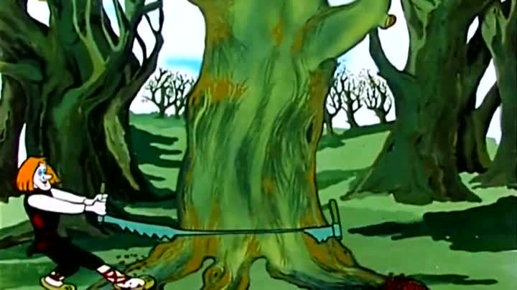
Воспитатель: правильно, это Иван строит летучий корабль, но, чтобы ему успеть в срок нам с вами нужно помочь ему! Готовы?
Дети: -Да, готовы!
Воспитатель: давайте подойдем к столам и попробуем графически изобразить корабль. Выбирайте скорее любимый цвет карандаша и присаживайтесь!
Дети выбирают любимые цвета, берут листочки в клеточку.
«Графический диктант- КОРАБЛЬ»
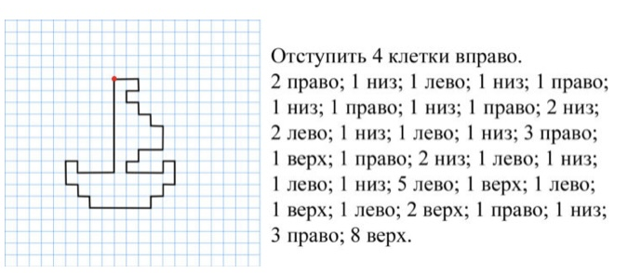
Воспитатель: ребята, что у вас получилось?
Дети: - Корабль, летучий корабль (ответы детей)
Воспитатель: молодцы, все справились с заданием! Давайте подойдем посмотрим смог ли Иван построить свой летучий корабль.
Дети подходят к экрану.
Воспитатель: посмотрите, он успел его построить и сейчас отправится в путь!
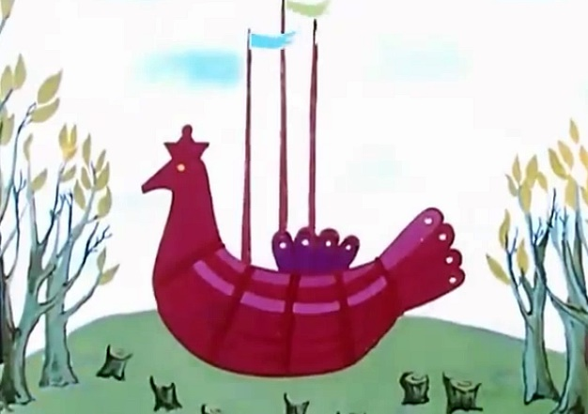

Воспитатель: побывали в гостях у сказки «Летучий корабль», пора нам тоже переноситься в следующую сказку! Готовы!?
Дети: - Да!
Воспитатель: закрываем глаза и произносим волшебные слова “1, 2, 3, обернись, в сказке окажись”. Открываем глаза. Посмотрите на экран, куда же мы попали?
На экране появляется лес, избушка на курьих ножках.
Дети: - Это лес бабы Яги! Дремучий лес. Избушка бабы Яги… (ответы детей)
Воспитатель: правильно, мы попали в гости к бабе Яге!
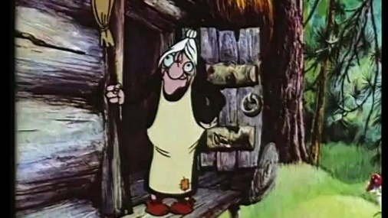
Воспитатель: баба Яга говорит, если хотите, чтоб она нас в другие сказки пустила, нужно на все ее вопросы ответить! Справимся, как вы думаете?
Дети: -Да!
Воспитатель: тогда слушайте внимательно вопросы Бабы Яги:
1. Какой сегодня день недели?
2. Какой день недели был вчера?
3. Какой день недели будет завтра?
4. Какой по счету день недели среда?
5. Назовите выходные дни недели.
6. Назовите соседей среды.
7. Сколько всего дней недели?
8. Какое сейчас время года?
9. Назовите весенние месяцы.
10. Сколько всего времен года?
Ответы детей.
Воспитатель: вот и молодцы, справились с заданием бабы Яги. Перед тем как отправиться дальше давайте немного подвигаемся! (дети встают так как им удобно, играет веселая музыка)

Физкультминутка.
Под весенние напевы повернемся вправо, влево.
Руки вверх, руки вниз, вверх! И снова наклонись!
Вправо, влево головою! Руки вверх, перед собою!
Топни правою ногой! Вправо шаг. На месте стой!
Топни левою ногой! Повернись направо к другу.
Правую дай руку другу.

Воспитатель: хорошо, готовы дальше путешествовать?
Дети: -Да!
Воспитатель: тогда отправляемся дальше. Закрываем глазки “1, 2, 3, обернись, в сказке окажись”. Открываем глаза. Ребята, что происходит, куда мы попали?
Дети: - богатыри что-то строят, сказка «Три богатыря», носят тяжелые камни (и другие ответы детей).
Воспитатель: правильно. Оказались мы с вами в сказке «Три богатыря»
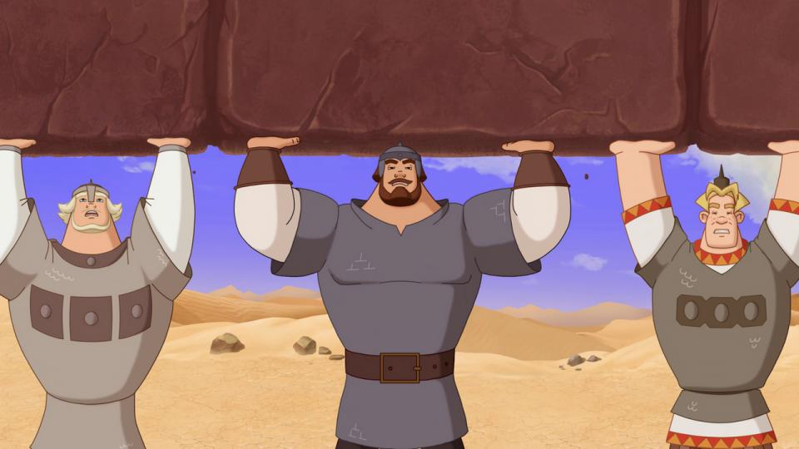
Воспитатель: богатыри строят новый замок для Князя, нужно им немного помочь. Ребята из чего у нас в группе можно построить замок?
Дети: -Из конструктора, из лего, из кубиков…(и другие ответы детей).
Воспитатель: да, все правильно, а еще можно построить замок из геометрических фигур. Какие вы знаете геометрические фигуры?
Дети: -Квадрат, треугольник, овал, круг, прямоугольник, трапеция…(и другие ответы детей).
Воспитатель: молодцы! Присаживайтесь на свои места, перед вами лист и различные геометрические фигуры (круг, квадрат, треугольник, прямоугольник, овал).
Дети садятся у каждого на столе белый лист и геометрические фигуры.
Воспитатель: Приготовьтесь слушать задание и правильно располагать геометрические фигуры на листе бумаги:
в центре листа расположите зеленый прямоугольник
справа от прямоугольника расположите синий квадрат
слева от прямоугольника расположите красный квадрат
над прямоугольником расположите зеленый треугольник
над синим квадратом расположите желтый овал
над желтым овалом зеленый треугольник
над красным квадратом желтый овал
над желтым овалом зеленый треугольник
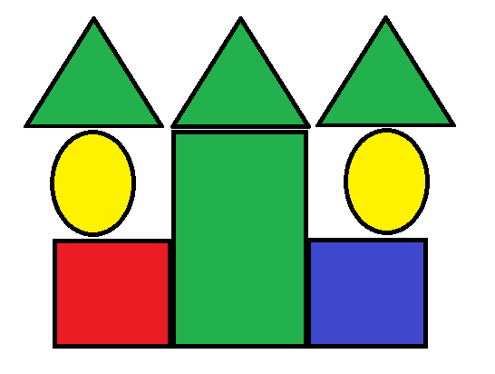
Воспитатель: ребята, что же у нас с вами получилось?
Дети: замок, башни, дом…(другие ответы детей)
Воспитатель: обращается к 2-3 детям с вопросами. Где ты расположил прямоугольник?
Дети: -В центре, по середине.
Воспитатель: хорошо. Какая фигура находится справа от прямоугольника?
Дети: -синий квадрат.
Воспитатель: правильно. Какая фигура расположена под овалом?
Дети: красный и синий квадрат.
Воспитатель: молодцы, а под центральным треугольником какая фигура?
Дети: -Прямоугольник.
Воспитатель: замечательно, а сейчас проверим, если вы верно выполнили задание, геометрические фигуры на вашем листке должны быть расположены так. (Воспитатель показывает какой замок должен получиться).
Воспитатель: молодцы, помогли мы богатырям замок для Князя построить! Посмотрите какой красивый получился!
На экране появляется красивый замок для Князя.
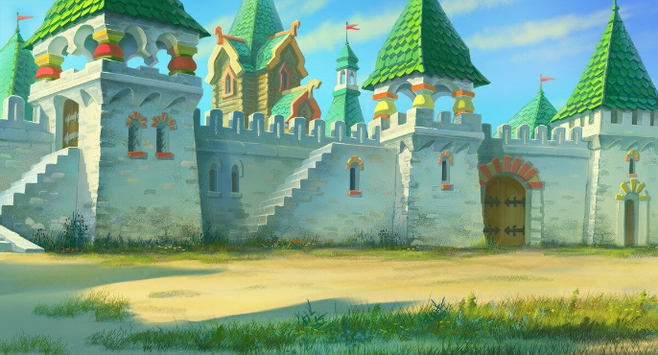
Воспитатель: а теперь предлагаю вам самим придумать свой замок из блоков Дьенеша, можно так же на листочке выкладывать, можно просто на столе! Попробуем?
Дети: -Да!
Воспитатель: тогда начинайте скорее!
Дети самостоятельно выстраивают свой замок.
Воспитатель: какая красота у всех получилась! Воспитатель спрашивает у некоторых детей: какая фигура стоит справа, слева, по середине (ответы детей)
Воспитатель: а нам пора двигаться дальше! Закрываем глаза и повторяем: “1, 2, 3, обернись, в сказке окажись”. Ребята, где же мы с вами очутились?
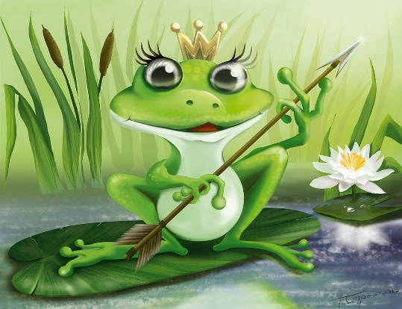
Дети: -На болоте. У лягушки. В сказке «Царевна лягушка» (и другие ответы детей)
Воспитатель: конечно, молодцы! Мы попали в сказку «Царевна лягушка». Царевич запустил стрелу, а найти ее не может, нам нужно помочь. Поможем?
Дети: -Да!
Воспитатель: как же это сделать, наверное, должна быть карта, посмотрите вокруг себя, где то она должна быть рядом с вами!
Дети находят большой свиток, перевязанный красной лентой (отдают воспитателю).
Воспитатель: интересно, что же на этой карте? (воспитатель открывает и показывает детям, там изображена схема движения стрелочками от двери группы). Ребята что это?
Дети: -Это карта. Карта как найти стрелу царевича….(и другие ответы детей)
Воспитатель: как же по ней двигаться?
Дети: -Стрелочки -это шаги, вправо, влево, вперед, назад… (и другие ответы детей)
Воспитатель: будем двигаться по схеме, я буду вам помогать и говорить сколько шагов и в какую сторону, слушайте внимательно!
Игра по карте «Куда пойдёшь и что найдёшь»
Например, сделай 7 шагов вперёд, 4 шага влево, ещё 2 шага назад, 10 шагов вправо, 3 шага назад, 2 шага влево, 2 назад, смотри на нижней полке справа.
Дети выполняют шаги, читая карту по очереди, подходят до нужной полки и находят стрелу с царевной лягушкой.
Воспитатель: Молодцы, нашли царевну лягушку со стрелой царевича! Вы настоящие сыщики!
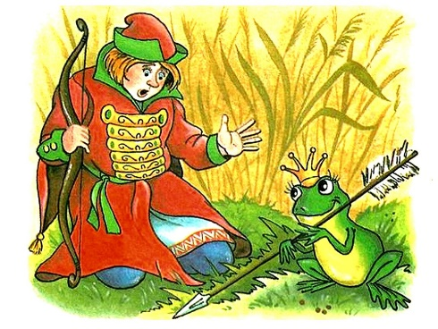
Дети смотрят на экран и видят царевича стрелу и царевну лягушку.

Воспитатель: ребята, смотрите, благодаря вашей помощи мы стольким сказочным героям сегодня помогли! Летучий корабль построили, на вопросы бабы Яги ответили, замок построили для Князя и царевну лягушку со стрелой для царевича нашли. Вам понравилось?
Дети: – Да!

Воспитатель: А теперь нам пора возвращаться в детский сад. Закройте глаза и произносите вместе со мной:
1,2,3,4,5
Вот мы в садике опять.
С вами в сказке побывали,
Очень многое узнали,
Возвратились мы назад,
Детский сад нам очень рад.

Дети и воспитатель садятся на палас в круг.

Заключительная часть
Воспитатель: дети, в каких сказках нам удалось побывать?
Дети: -«Летучий корабль», «Царевна лягушка», «Три богатыря», у бабы Яги.
Воспитатель: какое задание вам показалось самым интересным?
Дети: -Как строили замок, как искали стрелу по карте… (и другие ответы детей)
Воспитатель: а какое задание показалось трудным?
Дети: рисовать корабль, ходить по карте….(и другие ответы детей)
Воспитатель: вы сегодня хорошо потрудились, и всем помогли. Но наше путешествие по сказкам на сегодня заканчивается. Всем большое спасибо!

